Цветок. Строение цветка.
Цель урока: 1.Познакомить уч-ся со строением цветка.
Задачи: 1.Активизировать знания о многообразии цветковых растений, способствовать усвоению знаний о строении цветка;
2.Создать условия для развития умения соотносить названия частей цветка с изображением, развивать концентрацию внимания, кратковременную память, развитие
слухового восприятия и речь уч-ся.
3.Формировать у уч-ся потребность бережного отношения к природе, чувства
прекрасного.

Ход урока:
- Орг. момент. (1 сл.вступление)
1.Настрой на урок. Дети стоят в кругу.
Эмоциональный настрой учащихся.
Давайте возьмёмся за руки, подарим свои улыбки друг другу. Ведь улыбки располагают к приятному общению, а теперь настроимся на работу – к новым знаниям.
Спокойно садитесь за парты. Проверка аппаратуры. Снимите аппараты, наденьте наушники.
-Я буду называть цветы у кого на парте такой цветок есть, тот поднимет руку.
-какой сейчас будет урок?
-Что мы делаем на уроке природоведения?
-Какие деж.зв.? На протяжении всего занятия проговаривайте хорошо все звуки особенно (З-С).
2.Фонетическая зарядка [з-с]
а) роза-ирис гвоздика-нарцисс (читаю я, затем дети)
б) Отгадайте загадку.
Скатерть кругла,
как снег бела,
Зубцы вокруг,
Шита без рук
А на скатерти той
Каравай золотой ромашка. (если затрудняются с ответом вывесить на доску цветы ромашки, гвоздики, розы)
в) Прочитай слова, вставляя буквы (с, з). ро_а, фику_, гво_дика , гладиолу_.
г) самостоятельный вид работы. Составьте предложения с одним из этих цветов.
3.Речевой момент
1.Какие цветы вы знаете?
2.Какие бывают цветы? (садовые, полевые, комнатные).
3- Какие цветы растут у нас в школе на клумбе?
(бархатцы, астры, петуньи, нарциссы, пионы)
4.Какие комнатные цветы вы знаете?
(фиалки, бегония, колеус, фикус)
5- назовите части растения? (корень, стебель, лист. цветок, плод)
6-кто из ребят у нас в классе ухаживает за цветами?
все добавляют (молодец Настя за цветами нужен уход).
II.Целевая установка
Одна из важных частей растений- это цветок. Самый яркий и заметный. ) 2-3 сл.
III. Работа по теме урока. Знакомство с новым материалом.
Беседа учителя. -Сегодня мы с вами на уроке будем говорить о строении цветка. 4 сл.
-Откройте тетради, запишите число и тему занятия.
За каждый ваш правильный ответ вы будите получать по рис. цветка.
В конце урока мы посчитаем, кто больше набрал рисунков.
Цветок располагается на цветоножке. сл. сл. 5
Расширенная часть цветка называется цветоложе. сл.5
На цветоложе располагаются остальные части цветка: чашелистик, лепестки. сл. 5 назв.
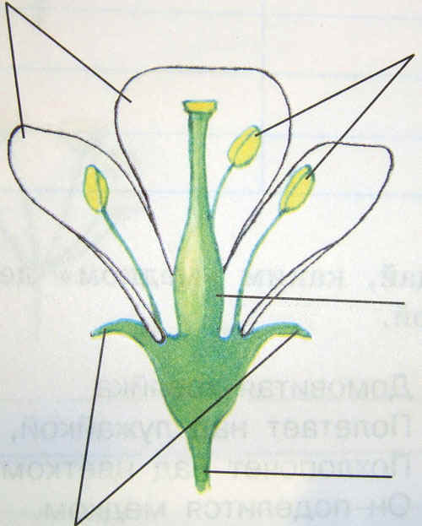
Главные части цветка – это тычинка и пестик.
Они располагаются в центре цветка. сл.5 назв.
Гимнастика для глаз (по классу развешены открытки с разными цветами уч-ся не поворачивая головы смотрят на эти цветы)
-Ребята у вас у каждого на партах лежит текст о строении цветка прочитайте.
Самостоятельное чтение .
Вопросы по тексту: показ на муляже.
1.-назовите главные части цветка?
(тычинка и пестик)
2. Где они располагаются? (в центре цветка)
3.На чём располагается цветок?
4.назови остальные части цветка?
пальчиковая гимнастика.
IV. Закрепление. На партах лежат карточки с заданием - цветок без надписей.
сл. 6 цветок без названий.
На доске табличка с названиями частей цветка. Вам нужно самим подумать и подписать на карточке.(у каждого на парте карточки). Кто написал, положите ручки. Давайте проверим:
сл. 7 с названиями частей цветка.
У кого 1 ошиб - оценка 5, 2-ошиб.- 4, 3 ошиб. 3.
-Ребята посмотрите пож-та на экран, на этом цветке, перепутаны названия подумайте и скажите где в каком месте? сл. 8 найди ошибки
Ещё Задание на карточках дописать предложение:
Важная часть растения- это ………. . Главные части цветка – это….. .
Они располагаются …………
Воспитательный момент:
- Ребята, а как вы думаете, можно срывать цветы и выбрасывать их, наступать на них?
-Не рвите дикорастущие растения для составления букетов, просто любуйтесь ими.
Многие поэты и художники пишут стихи и картины о природе, о её красоте.
В своих стихах они обращаются к нам, чтобы мы тоже увидели, как прекрасен этот мир,
и научились его беречь, и охранять.
Если я сорву цветок, и ты сорвешь цветок.
Если все – мы, дружно соберем цветы.
Опустеют все поляны – и не будет красоты.
V. Итог урока. –какой был урок? –что делали на уроке?
- Как называлась тема урока?
- Что узнали вы сегодня нового на уроке, что понравилось,
что запомнилось? -Чему Вы научились сегодня на уроке?
– Подвести итог: ск. цветов у каждого уч-ся, кто больше всех набрал за правильные ответы.?
4.Д/з. На этом урок заканчивается, запишите домашнее задание. Рис.цв. нарисовать по образцу, выучить части цветов, нарисовать на альбомном листе любимый цветок.
5.Оценки знаний и умений. Давайте на ковре соберём букеты цветов.

